あいおいニッセイ同和損保日本橋別館ビル



同友会・あいおい会事務所

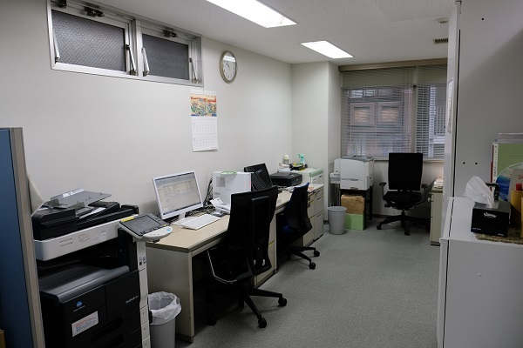

２F　同友会事務局

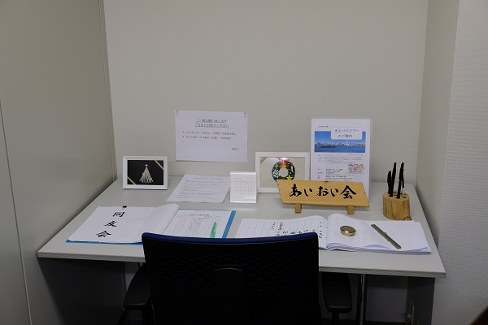

２F　受付

2018.11.27現在

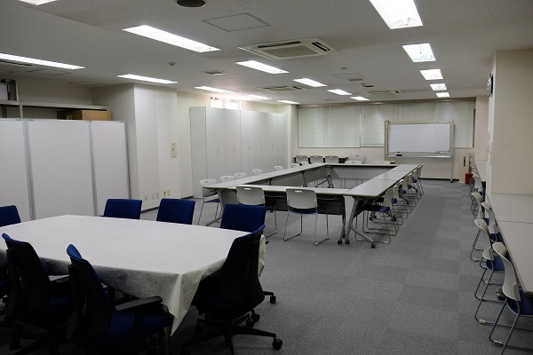

４F　会議室

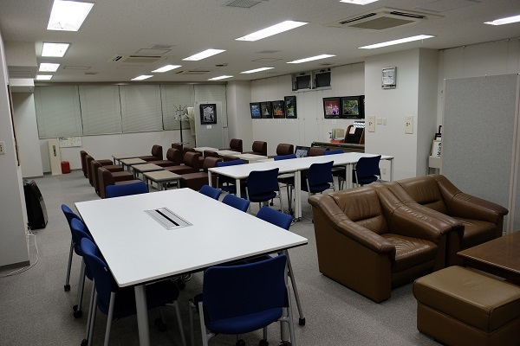

３F　談話室